Pieni pala Japania Lauttasaareen - keidas alueen asukkaille ja eksoottinen tuulahdus kaukomailta.

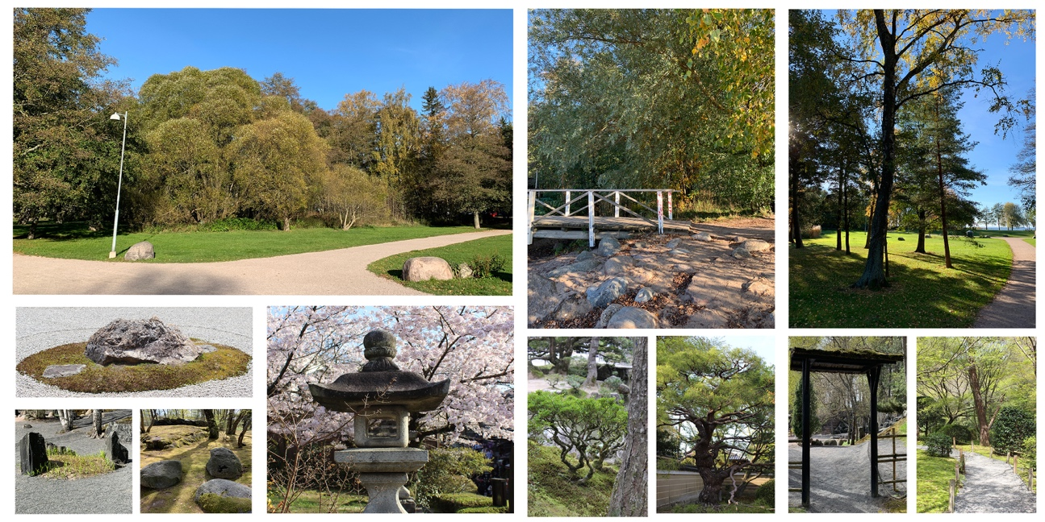

Suomessa ei juurikaan ole kaikille avoimia japanilaisia tai oikeastaan japanilaistyylisiä puutarhoja, sillä Roihuvuoren Kirsikkapuiston lisäksi puistoja taitaa olla ainoastaan Vantaan Viherpajan yhdessä kasvihuoneessa. Helsingin kaupunki ylläpiti aiemmin Viikissä sijaitsevaa Gardeniaa, mutta sen toiminta on ilmeisesti lopetettu. Miksi emme loihtisi Lauttasaaren Kasinonrannan ympärillä olevaan Merikylpylän puistoon seuraavaa upeaa Japanilaistyylistä puutarhaa? Tämän tyyppiseen puutarhaan puisto itsessään antaa täydelliset puitteet ja lähtökohdan näyttävine puineen, kivilohkareineen ja hyvin ylläpidettyine ruohikkoineen. Puiston ympärillä ja taustalla on kuitenkin muutamia metsittyneitä saarekkeita, esimerkiksi vanha minigolfradan alue. Tämän kunnostamalla japanilaistyyliseksi puutarhaksi, ei viedä tilaa olemassa olevalta puistolta, vaan päinvastoin, kasvatetaan Merikylpylän puiston ja Kasinonrannan alueita sekä korostetaan sen luontoa ja viehättävyyttä entisestään.

Tarkoituksena ei kuitenkaan ole luoda puistoa, joka on ikään kuin vain siirretty yhdestä kulttuurista toiseen, vaan suomalaiseen miljööseen luotu puutarha, joka hakee vaikutteet japanilaisista perinteistä.

Japanissa puutarha voi olla minkä kokoinen vain, vaikka parin metrin levyinen käytävä talojen välissä, se voi myös olla kuisti, pieni alue pihalla tai suuri ja avara puisto. Pääasia kuitenkin on, että se kunnioittaa luontoa ja vangitsee siitä oleellisen. Japanilaiset puutarhat ovat yksinkertaisia. Perinteisessä japanilaisessa puutarhassa ovat seuraavat elementit, joko aitoina tai kuvaannollisesti: lampi, saari, kiviä, joki tai puro sekä puut.

Japanilaisen puutarhan lähtökohtana onkin aina luonto tai idea luonnosta, kun se on kauneimmillaan. Japanilaisille puutarha on kuin taideteos, jota tarkastellaan joko yhdestä tai muutamasta, tarkkaan harkitusta suunnasta. Puutarhaa käytetään meditaatiota ja rauhoittumista varten. Se tarjoaa yhteyden luontoon, jonka tarkoitus on saada ihmiset irrottautumaan arjen kiireistä.
Nykypäivän japanilainen puutarha on ennen kaikkea aisteja herättelevä ja rauhallisuutta luova kokonaisuus, jossa luonnonmukaisuus on pääroolissa. Hyödynnetään mahdollisimman paljon puistossa jo valmiiksi olemassa olevia elementtejä. Rakenteet pyritään tekemään sen näköisiksi kuin ne olisivat olleet aina paikallaan.
Japanilaiset rakentavat puutarhat ympärivuotisiksi, esteettisesti kauniiksi alueiksi. Suunnittelussa otetaan huomioon eri vuodenaikoina vaihtelevat värit ja kasvien ja puiden muodot. Puutarhaan luodaan tunnelma hallitusta tyyneydestä korostamalla avointa tilaa, yksinkertaisuutta ja muotoja. Kaikki on tarkkaan harkittua ja suunniteltua, mutta taitavalla suunnittelulla lopputulos näyttää luonnolliselta.

Japanilaisessa kulttuurissa kivi on puutarhan tärkeimpiä elementtejä, jonka ympärille kaikki muu usein rakennetaan. Kivet voivat olla yhtä hyvin rosoisia kuin sileitäkin, vaaleita tai tummia. Kiviasetelmat ovat olennainen osa japanilaista puutarhaa. Itämaisten kulttuurien uskomusten mukaan kivillä on tietoisuus, joka ilmenee syvänä hiljaisuutena. Kivien asettelu saattaa näyttää satunnaiselta, mutta niiden paikka ja sijoittelu on tarkoin harkittua.

Japanilaisten puutarhojen purot ja lammet kuvaavat puhtautta ja vedellä on suuri merkitys japanilaisessa puutarhassa, ja jos ei sitä ole mahdollista saada aitona esiintymänä, se esitetään kivien tai hiekan avulla. Vesi saa eloa ja liikettä aikaan puutarhassa erilaisilla äänillä ja heijastumilla. Se luo vastapainon kiven vakaudelle. Vesi voi olla puutarhassa pienenä lampena, purona tai vain sille tarkoitetussa astiassa. Kasinonrannalla kesäsuihkujen takana on tähänkin jo valmiiksi pieni vesialue tai kuivunut puro, minkä käyttö ja esteettinen arvo on tällä hetkellä mitätön. Tämä mereen johtava vesialue olisikin mitä parhain kohde kunnostaa, elävöittää, herättää eloon ja rakentaa ympärille, vaikka pieni kävelypolku.

Kierreltävässä kävelypuutarhassa (kaiyū-shiki) polku kiertää lammikkoa, jotta näkymiä voidaan ihailla myös veden kuvajaisina. Lisäksi tällaisen polun varrella on yllätyksiä, koska ideana on, ettei puutarha ole nähtävissä kokonaan, vaan jokaisessa polun käänteessä aukeaa uusi näkymä. Polut tehtäisiin tarkoituksella mutkitteleviksi, jotta kulkija joutuisi kulkemaan hieman hitaammin ja pysähtyisi oikeasti katsomaan puutarhan yksityiskohtia.

Luontaisesti rannalla kasvavia komeita puita voitaisiin täydentää kasvupaikkaan kuuluvilla kotimaisilla lajeilla sekä paikan henkeen sopivilla japanilaisilla kasveilla esimerkiksi Japanin kansallispuulla, Japanin vaahteralla ja saarella jo kasvavilla kirsikkapuilla. Tämän kaltaisessa puutarhassa valot ja varjot ovat kuitenkin kukkaloistoa merkityksellisempiä. Tärkeintä on tunnelma ja vehreys. Ympäri puistoa voisi kävellä esimerkiksi maahan istutetuilla kivilaatoilla tai hiekkapolkuja pitkin.

Japanilaiseen puutarhaan kuuluvat olennaisena osana muutkin pienet rakennelmat kuten sillat, portit, seinät ja katokset. Siltoja käytetään paljon japanilaisessa puutarhassa, mutta ne ovat melko huomaamattomia, jotta ne sopisivat luonnon kanssa yhteen. Ne rakennetaan luonnonmukaisista materiaaleista, joko kivestä, puusta tai maan ja puun yhdistelmästä. Sillan avulla ei aina ylitetä aitoa vettä, se voi yhtä hyvin johdattaa vaikka hiekkapuron yli.

Puiston kehittämisestä, ylläpidosta ja rakentamisesta voitaisiin saada myös työllistämisprojekti alan opiskelijoille ja valmistuneille. Suomeen japanilaistyylisiä puutarhoja on suunnitellut ja toteuttanut mm. Kazuo Makioka, maailmankuulu japanilainen puutarhuri.

Tehdään Merikylpylän puiston ja Kasinonrannan metsittyneille saarekkeille sama, minkä kevät tekee kirsikkapuulle.

